środa, 13 maja 2020
TEMAT DNIA: Sztuka współczesna.

EDUKACJA POLONISTYCZNA
Dzisiaj przeczytasz tekst o warszawskim budynku: Zachęta – Narodowa Galeria Sztuki, który powstał 1900 r. W trakcie oblężenia Warszawy w 1939 gmach ocalał pomimo poważnych zniszczeń okolicznych budynków i jest w nim do dziś muzeum sztuki.
Sztuka współczesna to taka, która powstaje obecnie –w czasach, w których żyjemy.
- Przeczytaj tekst na s.48-49 (podr. pol.-społ.s.52). Zapisz w zeszycie nazwy przynajmniej trzech miejsc we Wrocławiu, gdzie możemy podziwiać dzieła sztuki. To zadanie możesz mi przesłać do oceny.
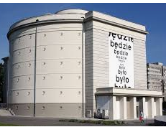 Czy poznajesz ten wrocławski budynek? Jego nazwę też możesz zapisać w zeszycie i podkreślić.

- W ćwiczeniach pol.- społ. na s.13 zaplanuj jaką możesz wykonać rzeźbę według własnego pomysłu i odpowiedz na pytania.
- Utrwalisz części mowy wykonując ćw. 1-3 (Piszę s. 72.).

EDUKACJA MATEMATYCZNO-PRZYRODNICZA
- Posłuchaj „Wywiadu z leśniczką”. Kliknij na poniższy link i z płyty ze słuchowiskami wybierz nr 23: https://www.mac.pl/piosenki/piosenki-otoja#ojkl3
- Obejrzyj ilustracje w podręczniku (podr. mat.-przyr.s.50-51). Czy na ilustracji widzisz mrowisko? Przyjrzyj się mu z bliska: https://www.youtube.com/watch?v=N_gcorVOPRo
- Wykonaj ćw. 1 i 2 (ćw. mat.-przyr.s.56)
- Poćwicz mnożenie i dzielenie liczb (ćw. mat.-przyr.s.58)

INFORMATYKA
W programie „Paint” wykonaj rysunek przedstawiający wybrane zwierzę leśne. To zadanie możesz mi przesłać do oceny.
Miłego dnia 😊
JĘZYK ANGIELSKI
Witam moich trzecioklasistów!
Kolejny tydzień i kolejne zwroty do poznania. Popatrz na obrazki i przeczytaj nazwy zajęć przedstawionych na zdjęciach:

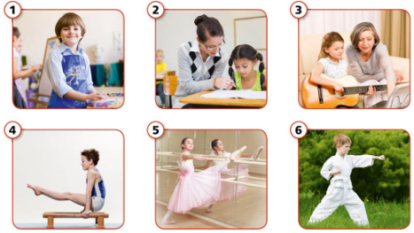
1 – have art lessons – mieć zajęcia plastyczne
2 – have English lessons – mieć lekcje angielskiego
3 – have music lessons – mieć lekcje muzyki
4 – do gymnastics – uprawiać gimnastykę
5 - do ballet – ćwiczyć balet
6 – do karate – uprawiać karate
A teraz postaraj się poprawnie uzupełnić wypowiedzi dzieci. Pamiętaj o zwrotach z zeszłego tygodnia:
